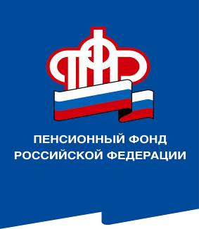
ПРЕСС-СЛУЖБА
ГОСУДАРСТВЕННОГО УЧРЕЖДЕНИЯ – ОТДЕЛЕНИЯ ПЕНСИОННОГО ФОНДА РОССИЙСКОЙ ФЕДЕРАЦИИ

ПО ВОЛГОГРАДСКОЙ ОБЛАСТИ
400001, г. Волгоград, ул. Рабоче-Крестьянская, 16
тел. (8442) 24-93-77

Официальный сайт Отделения ПФР по Волгоградской области – pfr.gov.ru

25 августа 2022 года
Справка на питание в школе доступна в Вашем личном кабинете на портале Госуслуг
В преддверии начала нового учебного года многие родители традиционно собирают справки, которые дают школьникам право на бесплатное питание и другие льготы. В этом году, получатели пособия семьям с невысоким доходом, воспитывающим детей от 8 до 17 лет, обращаются в ПФР за справкой, которая подтверждает факт назначения данной выплаты.
Для получения данной справки не нужно посещать Клиентскую службу ПФР! Пособие семьям, воспитывающим детей от 8 до 17 лет – является государственной услугой и сведения о том, что семья получает данную меру поддержки, содержатся в единой государственной информационной системе социального обеспечения (ЕГИССО). Получить выписку из этой системы может любой человек, имеющий личный кабинет на Госуслугах. Она называется «Сведения о фактах назначения социальных выплат». Справка формируется автоматически и включает в себя все выплаты, назначенные семье. Документ официальный и усилен электронной цифровой подписью.
Отметим, что сегодня в личном кабинете на сайте ПФР можно получить любую справку или выписку, для этого вам необходим лишь доступ в Интернет.

